Добрый день, уважаемые обучающиеся. В связи с переходом на дистанционное обучение, вам выдается материал дистанционно.
Изучив теоретический лекционный материал, вам необходимо:
- Составить краткие лекционные записи;
- Ответить на вопросы;
- Выполнить домашнее задание;
- Краткую запись лекции, варианты ответов на вопросы, а также домашнее задание переслать мастеру производственного обучения, Кутузову Константину Викторовичу, на электронный адрес kytyzov84@mail.ru в формате PDF или JPG

Дистанционный урок МДК 02.01
№ 111 – 1 час группа № 26 «А»
(согласно КТП на 1-2 полугодие 2019-2020г)
Тема: «Технология выполнения стыковых швов
частично механизированной сваркой в потолочном положении»

Выбор порядка и способа выполнения сварных швов зависит от протяженности шва и толщины металла. При сварке тонколистовой стали необходимо строгое соблюдение техники выполнения сварных швов. Особую опасность представляют сквозные прожоги и проплавление металла. Сталь толщиной 0,5–1,0 мм следует сваривать внахлестку с проплавлением через верхний лист или встык с укладкой между свариваемыми кромками стальной полосы. Во втором случае расплавление кромок должно происходить при косвенном воздействии дуги.
Питание дуги производится от преобразователей ПС–100–1 или аппарата переменного тока ТС–120, так как они отличаются повышенным напряжением холостого хода и относительно малыми значениями сварочного тока.
Таблица 1
Допустимые значения выпуклости и вогнутости сварных угловых швов

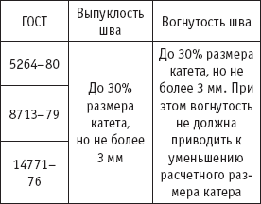
Рекомендуются следующие режимы сварки:

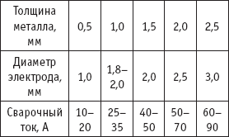

Таблица 2
Температура подогрева стыков перед прихваткой и сваркой дуговыми способами при положительной температуре воздуха

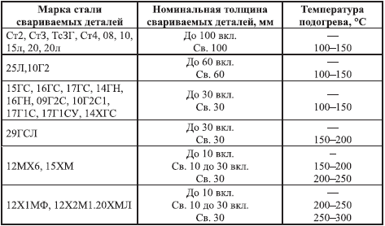

Применяют электроды с покрытием марок МТ или ОМА–2. Сварку ведут на массивных теплоотводящих медных подкладках. Такой способ теплоотвода предохраняет металл от сквозного прожога и способствует хорошему формированию шва. Тонколистовую сталь можно сваривать с отбортовкой кромок. Сварку производят постоянным током неплавящимся электродом (угольным или графитовым) диаметром 6–20 мм при значении сварочного тока 120–160 А.
Металл большой толщины сваривают в несколько проходов. Разделка кромок может быть заполнена слоями или валиками. При толщине металла 15–20 мм сварку выполняют секциями способом двойного слоя: шов разбивают на участки длиной 250–300 мм и каждый участок заваривают двойным слоем. Наложение второго слоя производят после удаления шлака по неостывшему первому слою.
При толщине металла 20–25 мм и более применяют сварку каскадом или сварку горкой. Каскадный способ заключается в следующем: весь шов разбивают на участки и сварку ведут непрерывно. Окончив сварку слоя на первом участке, продолжают выполнение следующего слоя второго участка по неостывшему предыдущему слою. Разновидностью сварки каскадом является сварка горкой, которая обычно выполняется двумя сварщиками одновременно. Сварка горкой ведется от середины шва к краям. Такие способы сварки обеспечивают более равномерное распределение температуры и значительное снижение сварочных деформаций.

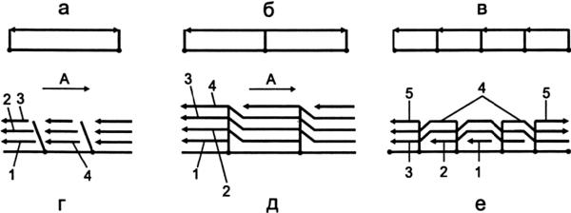
Рис. 1
Схемы сварки:
а – на проход; б – от середины к краям; в – обратноступенчатым способом; г – блоками; д – каскадом; е – горкой; А – направление заполнения разделки; 1–5 – последовательность сварки в каждом слое.

Способы выполнения сварных швов по длине зависят от их протяженности (рис. 1). Условно принято различать короткие швы, длиной до 250 мм, средние швы, длиной 250–1000 мм и длинные швы протяженностью более 1000 мм. Короткие швы выполняют сваркой на проход, швы средней длины сваривают либо от середины к краям, либо так называемым обратноступенчатым способом. Этот способ заключается в том, что весь шов разбивают на участки и сварку участка производят в направлении, обратном общему направлению сварки шва. Конец каждого участка совпадает с началом предыдущего участка. Длина участка выбирается в пределах 100–300 мм в зависимости от толщины металла и жесткости свариваемой конструкции. Длинные швы сваривают обратноступенчатым способом.
Сварка при низких температурах отличается следующими основными особенностями: стали изменяют свои механические свойства – понижается ударная вязкость и уменьшается угол загиба, ухудшаются пластические свойства и несколько повышается хрупкость, а отсюда склонность к образованию трещин. Это особенно заметно у сталей, содержащих более 0,3 % углерода, а также у легированных сталей, склонных к закалке.
Металл сварочной ванны охлаждается значительно быстрее, что приводит к повышенному содержанию газов и шлаковых включений и, как следствие, к снижению механических свойств металла шва.
В связи с этим установлены следующие ограничения сварочных работ при низкой температуре. Сварка металла толщиной более 40 мм при температуре 0 °C допускается только с подогревом. Подогрев необходим для сталей толщиной 30–40 мм при температуре ниже –10 °C, для сталей толщиной 16–30 мм – при температуре ниже –20 °C и для сталей толщиной менее 16 мм – при температуре ниже –30 °C. Для подогрева металла применяют горелки, индукционные печи и другие нагревательные устройства.
Сварку производят электродами типов Э42А, Э46А, Э50А, обеспечивающими высокую пластичность и вязкость металла шва. Значение тока на 15–20 % выше нормального.

Вопросы для закрепления пройденного материала.
- Какие виды положений при сварке Вы знаете ?
- Основные опасности при сварке в потолочном положении?
- Как сваривают метал тонколистовой?
- Как сваривают толстолистовой металл?
- Какие электроды рекомендовано применять при сварке в потолочном положении?
- Виды ограничений работ при низких температурах?

Домашнее задание:
Тест

Каждый вопрос имеет один или несколько правильных ответов. Выберите верные.

1. Направление перемещения горелки при сварке вертикального стыкового шва:
а) снизу вверх;
б) сверху вниз;
в) снизу вверх и сверху вниз.

2. Способ сварки вертикального углового шва:
а) правый;
б) левый;
в) правый и левый.

3. Какой способ сварки вертикальных швов при направлении сварки снизу вверх наиболее удобный?
а) Левый.
б) Правый.
в) Оба.

4. Мощность пламени (номер наконечника) при сварке вертикальных швов по сравнению с горизонтальными должна быть:
а) больше;
б) меньше;
в) одинаковая.

5. Чем кроме мощности пламени можно уменьшить жидкотекучесть сварочной ванны?
а) Скоростью перемещения горелки.
б) Скоростью подачи проволоки.
в) Тем и другим.

6. Какой угол между мундштуком и проволокой наиболее удобен при вертикальной сварке?
а) 160°.
б) 90°.
в) 30°.

7. Что может быть причиной грубой чешуйчатости вертикальных швов?
а) Большая мощность пламени.
б) Неравномерная скорость продольных перемещений
горелки.
в) То и другое.

8. Каким способом лучше выполнять горизонтальные швы?
а) Левым.
б) Правым.
в) Тем и другим.

9. Зачем нужен наклон сварочной ванны по отношению к разделке кромок при сварке горизонтальных швов?
а) Так удобнее держать горелку.
б) Для поддержания пламенем ванны и предупреждения ее стекания.
в) Чтобы быстрее заполнить разделку.

10. Какой дефект может появиться в шве, если присадочная проволока плавится раньше, чем оплавляются кромки?
а) Наплыв.
б) Непровар.
в) Оба дефекта

Критерии оценок тестирования:

Оценка «отлично» 9-10 правильных ответов или 90-100% из 10 предложенных вопросов;
Оценка «хорошо» 7-8 правильных ответов или 70-89% из 10 предложенных вопросов;
Оценка «удовлетворительно» 5-6 правильных ответов или 50-69% из 10 предложенных вопросов;
Оценка неудовлетворительно» 0-4 правильных ответов или 0-49% из 10 предложенных вопросов.

Список литературы в помощь

Лаврешин С.А. Производственное обучение газосварщиков : учеб. пособие для нач. проф. Образования – М.: Издательский центр «Академия», 2017.
Гуськова Л.Н. Газосварщик: раб. Тетрадь: учеб. Пособие для нач. проф. Образования – М.: Издательский центр «Академия», 2017.
Юхин Н.А. Газосварщик: учеб. пособие для нач. проф. образования – М.: Издательский центр «Академия», 2015.
.Г Чернышов. Справочник электрогазосварщика и газорезчика: учеб. пособие для нач. проф. образования – М. : Издательский центр «Академия», 2011.
А.И. Герасименко «Основы электрогазосварки», Учебное пособие – М: ОИЦ «Академия», 2015.
Маслов В.И. Сварочные работы. Учеб. для нач. проф. образования – М.: Издательский центр «Академия», 2014.
Куликов О.Н. Охрана труда при производстве сварочных работ: учеб. пособие для нач. проф. образования – М.: Издательский центр «Академия», 2011.

